

Jonathan Racaud

Music Sheet Writer

Music Sheet Writer

Guide D’installation

Objectifs du document

Résumé

Glossaire

***– M –***

Mot : Définition

***– S –***

Signification de l’Acronyme (SDA) : Définition

Description du document

|  |  |
| --- | --- |
| Titre | Music Sheet Writer : Guide D’installation |
| Date de création | 08/04/2016 |
| Date de publication | 08/04/2016 |
| Auteur | Jonathan Racaud |
| Responsable | Jonathan Racaud |
| E-mail | musicsheetwriter_2017@labeip.epitech.eu |
| Sujet | Guide D’installation |
| Version du modèle | 1.0 |

Tableau des révisions

|  |  |  |  |
| --- | --- | --- | --- |
| Date | Auteur | Section(s) | Commentaire |
| 04/08/2016 | Jonathan Racaud | Toutes | Création du document |
| 19/04 /2016 | Antoine Simon | Application IOS | Rédaction |

Sommaire

1. Logiciel 1

2. Site internet 1

3. Application Android 1

4. Application iOS 1

5. Application Windows Phone 1

Liste des Tableaux

Liste des Figures

**Aucune entrée de table d'illustration n'a été trouvée.**

# Logiciel

# Site internet

# Application Android

# Application iOS

Apple utilise un environnement bien spécifique pour pouvoir développer une application IOS, il faut donc l’installer et le configurer pour pouvoir continuer le development de l’application IPhone.

Aller dans l’App Store, et installer XCode.

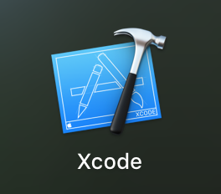

Une fois installer lancez-le. À ce moment de l’installation il va falloir récupérer le dépôt SVN pour accéder au projet.

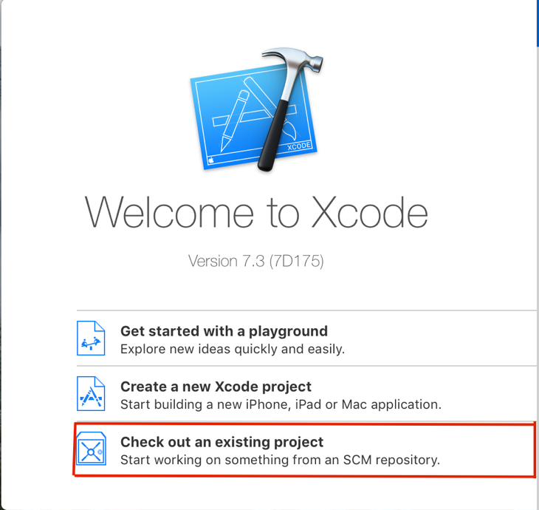

Une fenetre va apparaître et vous demander le dépôt que vous voulez recuperer, dans le champs libre saisisez cette adresse : <https://labeip.epitech.eu/svn/2017/musicsheetwriter/iPhone>

Le dossier IPhone va être téléchargé, vous pourrez donc utiliser son contenu. Il faudra donc donc choisir dans le Finder qui va s’ouvrir, le fichier workspace comme ci-dessous.

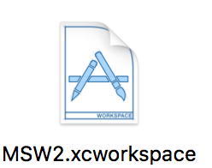

À partir de là tout est deja configuré il n’y a rien de plus a faire pour pouvoir lancer le projet et pouvoir le modifier.

### Mettre une nouvelle version sur l’App Store

Pour pouvoir deployer une nouvelle version il faudra configurer XCode avec le compte developper IOS. N’ayant pas encore de compte Apple Developer, il faudra me contacter pour le faire. Le pre-requis sera un adresse mail.

# Application Windows Phone